Уважаемый
Шота Михайлович!

Примите искренние поздравления с наступающим Новым 2014 годом и Рождеством Христовым, а также пожелания крепкого здоровья, благополучия, успехов, радости и счастья Вам и Вашим близким!
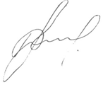

С уважением,
Владимир Яковлев
